Temat: Ciąg arytmetyczny
https://www.youtube.com/watch?v=R725y7iNbs4 (5 minut)
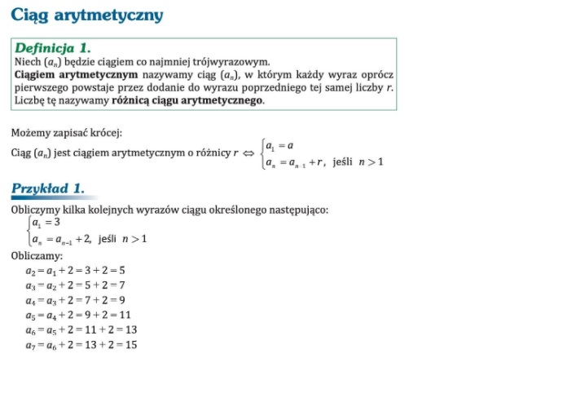
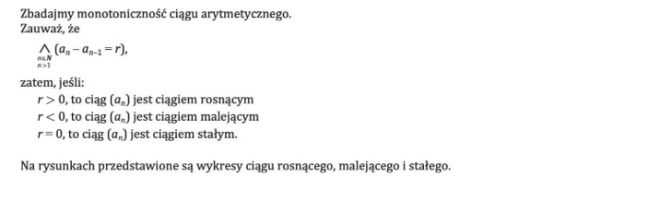

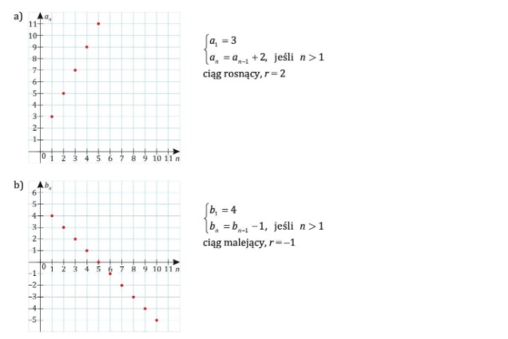
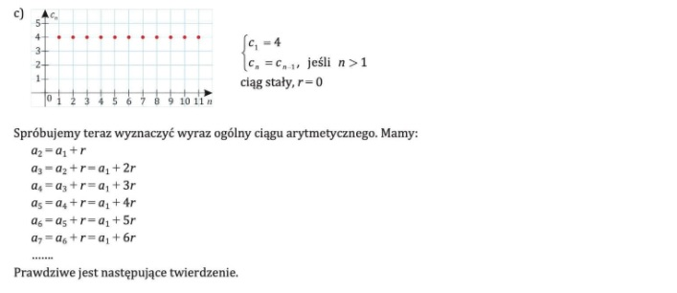

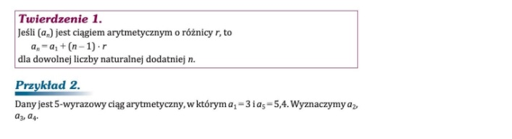

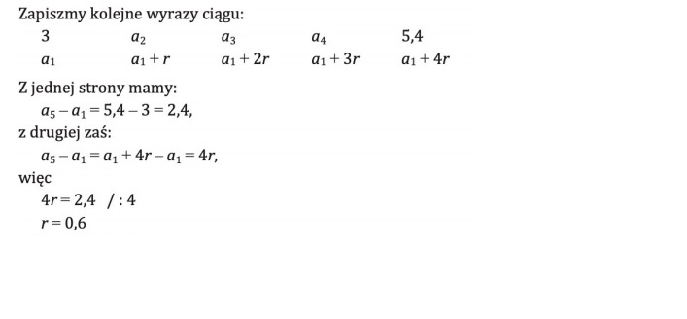
Ostatecznie zapisujemy a₂ = 3,6 a₃ = 4,2 a₄ = 4,8

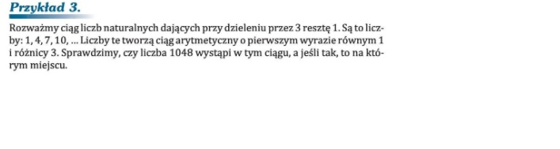
Zauważ, że :
1048 = 1 + 349 * 3,
zatem liczba 1048 jest 350 wyrazem omawianego ciągu.

